Открытый классный час для обучающихся
1 – 4 классов

Хухлаева Марина Михайловна,
учитель начальных классов
муниципального общеобразовательного
учреждения - ООШ п. Водопьяновка
Марксовского района
Саратовской области



2012
Тема: Кровь. Донорство крови и её компонентов.
Цели классного часа: 1. Создавать условия для формирования понятий:
- кровь
- эритроциты
- тромбоциты
- лейкоциты
- плазма
- тугая повязка
- трансфузиология
- донор
- гражданский долг
2. Развивать валеологические навыки детей, учить заботиться о собственном здоровье, развивать творческое воображение, речь, внимание.
3. Воспитание у обучающихся доброты и милосердия, адекватного представления о доброте и добрых людях.

Оборудование: Таблица капли крови под микроскопом, карточки с названиями клеток крови, донорство и её отрасль, плакаты, призывающие сдавать кровь «Ваша капелька любви».

Ход классного часа.
- Орг. момент.
Здравствуйте! Я говорю вам это, а значит, что я желаю вам всем здоровья. Здоровье для человека - это жизненная ценность.
Мы хотим рассказать Вам об очень важных вещах!
Вы находитесь на пороге серьезных и интересных решений.
Вы можете выбрать свой путь и идти по нему, совершая замечательные поступки.
Некоторые люди, совершая такие поступки, помогают тысячам людей вокруг.
II. Вступительное слово.
– Зачем нужно знать свой организм?
(чтобы сохранять и укреплять здоровье)
– Какие правила надо выполнять, чтобы сохранить здоровье?
(заниматься спортом, вести здоровый образ жизни, правильно питаться)

Ш. Введение в новую тему. Загадка.
  - Отгадайте загадку и узнаете тему нашего классного часа.
По реке бежит вода,
Ярко – красная она.
Корабли по ней плывут,
Пищу органам везут,
Кислород они подвозят,
Углекислый газ увозят.
И умеют воевать –
От микробов защищать. (КРОВЬ)

Тема : « Донорство крови и её компонентов»
- Вы все видели капельку крови. Опишите ее.
- Как вы думаете полные ли у вас знания о крови?
- Какие бы вы вопросы задали врачам о крови? (вопросы)
- Сегодня, мы постараемся на некоторые вопросы найти ответы.
IV. Проблемная ситуация.

Описание проблемы:
Толя катался на велосипеде и, врезавшись в дерево, упал. Он сильно ударился, и неожиданно для него из носа потекла кровь тоненькой струйкой.
- Надо немедленно остановить кровь! – сказала, подбежавшая женщина и протянула мокрый носовой платок.
- Приложи к носу!
Но кровь продолжала течь.
- Немедленно вызывайте «скорую»! – скомандовала эта же женщина.
Бабушки пробовали ей возражать, говоря, что ничего страшного не произошло, что нужно запрокинуть голову назад. Но женщина сказала строго:
- Этого делать нельзя! А кровопотеря очень опасна для человека. Останавливать кровотечение надо правильно и быстро.
Толя испугался и думал:
1.Что такое кровь?
2. Какое значение имеет кровь в жизни человека? (гипотезы)
3. Почему же люди так боятся потерять кровь?
4. Как надо правильно останавливать кровопотерю?
5. Кто такие доноры?

- Ребята, помогите Толе, ответить на эти вопросы!
Итак - первый вопрос.
1.Что такое кровь?

(Кровь – это жидкость, состоящая из клеток и каждая группа имеет свои обязанности.)

V. Второй вопрос. Какое значение имеет кровь в жизни человека?
Работа по рисункам.

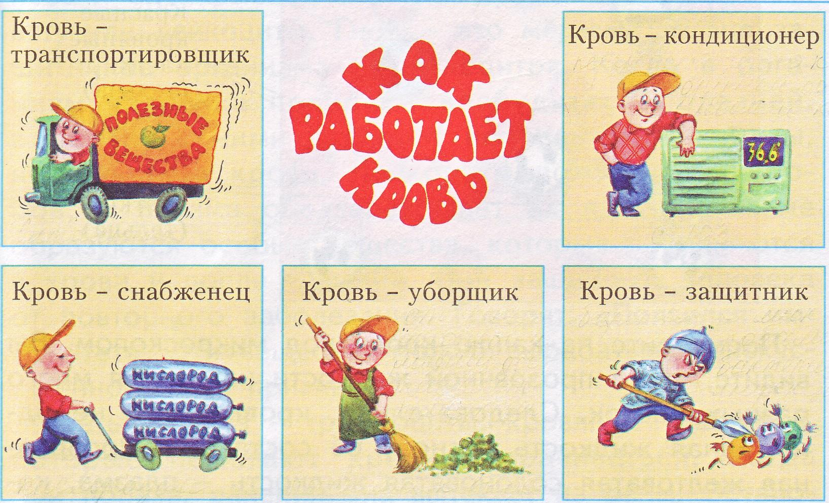

- Прочитайте заголовок.
- Рассмотрите рисунки. Сделайте предварительные выводы о значении крови для человека.
- Проверяем. Итак , ваши выводы.
- Итак, мы видим, что кровь выполняет роль транспортировщика, кондиционера, снабженца, уборщика, защитника, как же она успевает справиться со всеми своими обязанностями?
Дополнительный материал.
Кровь – кондиционер. Кровь переносит тепло. Нагреваясь в органах с высоким обменом веществ (мышцах, печени) кровь переносит тепло к другим органам и коже. Именно поэтому наше тело всегда приятно теплое.
Кровь – уборщик. Кровь – универсальный транспорт! От кишечника она развозит по всему организму питательные вещества; от всех органов и мышц доставляет продукты распада к выделительным органам – почкам. И т.д.
- Оказывается, что кровь, так же, как и головной мозг состоит из клеток и каждая группа клеток имеет свои обязанности.
- Может быть, кто-то знает, как называются эти клетки? (варианты ответов)
VI. Выступление родительницы одного из обучающихся 3 класса.

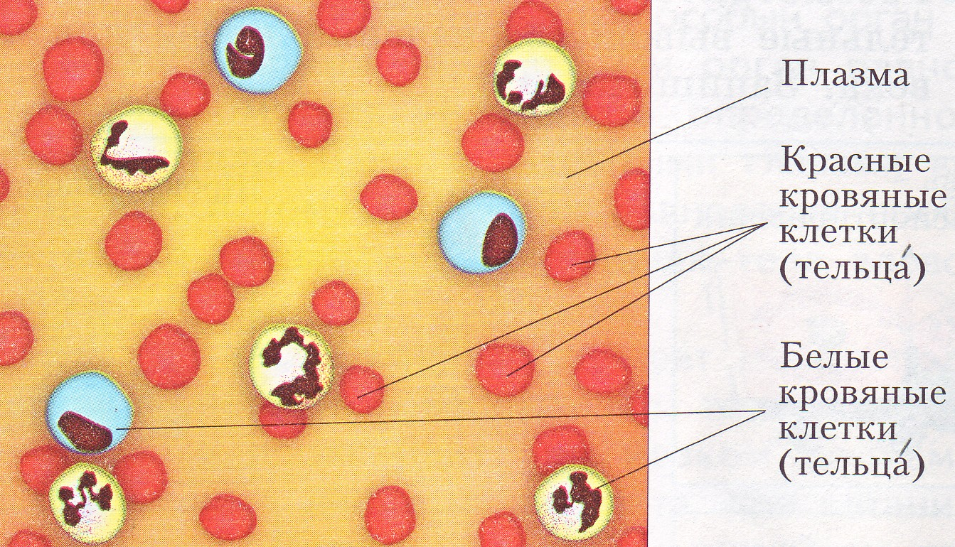

-Посмотрите на каплю крови под микроскопом. Вы видите, что в прозрачной жидкости находится много разных клеток. Следовательно, кровь – это неоднородная жидкость. Основу ее составляет прозрачная желтоватая солоноватая жидкость – плазма, которая состоит из воды и растворенных в ней веществ. В плазме находятся клетки крови. Больше всего в ней красных кровяных телец – эритроцитов. Они делают кровь красной. Эритроциты выполняют самую важную работу – переносят в потоке крови от легких ко всем тканям кислород, а от тканей к легким – углекислый газ. Красные кровяные клетки живут около четырех месяцев, потом их сменяют новые, которые образуются в костном мозге.
Другая группа клеток – лейкоциты. Это белые кровяные клетки. Точнее, они бесцветные. Лейкоциты значительно крупнее эритроцитов и их в крови гораздо меньше. Они, как сторожевые катера, передвигаются в крови, отыскивая врага. Эти клетки борются с инфекциями, ядами, убивают микробов, проникающих в организм. Если в палец попала зараза и он нарывает, это означит, в бой с микробами вступили лейкоциты. Гной – это мертвые тельца защитников организма – лейкоциты. Когда в организм человека попадают возбудители болезней, в борьбу вступают не только лейкоциты, но и плазма крови. Лейкоциты пожирают микробов, а плазма обеззараживает их яды. В плазме образуются особые вещества, которые сохраняются в крови и после болезни. Они защищают человека от повторного заболевания. Говорят: «Появился иммунитет». Эти вещества можно вырабатывать искусственно, делая прививки.
Третья группа – тромбоциты, кровяные пластинки, которые помогают крови сворачиваться, когда при порезе, ранении она вытекает из раны. Остановить кровь – главная задача тромбоцитов. Ведь ее не очень много. У взрослого человека 4,5-5 литров, а у детей 8-11 лет всего 3,5 литра.
Количество крови в организме человека поддерживается постоянным. Вместо погибших клеток появляются новые. В течение года трижды полностью обновляется вся кровь в организме. И этот процесс происходит всю жизнь без остановок.
Постоянным должно быть в крови и соотношение между ее разными клетками: лейкоцитами, эритроцитами и тромбоцитами. Любое заболевание вызывает изменение состава крови.

VII. «Игра». Работа по группам – 4 группы.
- Я вас разделю на 4 группы, вы будете в роли:
- – кровяная плазма,
- – красные кровяные клетки, или эритроциты,
- – белые кровяные клетки, или лейкоциты,
- – кровяные пластинки, или тромбоциты .

Задание: - Каждой группе даю карточки, вы выбираете, только те, которые вам нужны, чтобы рассказать какую работу выполняют эти группы: 1) плазма, 2) эритроциты, 3) лейкоциты, 4) тромбоциты.

(Вопрос вывешиваю на доску. Какую работу выполняют?)

(Слова: лейкоциты; эритроциты; тромбоциты; плазма; вода и растворенные в ней вещества; кислород; углекислый газ; борются с инфекциями, ядами; убивают микробов; иммунитет; свертывание крови.)

- Проверяем.
Плазма – вода и растворенные в ней вещества; иммунитет; борются с инфекциями, ядами.
Эритроциты – кислород; углекислый газ.
Лейкоциты – борются с инфекциями, ядами; убивают микробов.
Тромбоциты – свертывание крови.
- В такой маленькой капельки крови много эритроцитов, лейкоцитов, тромбоцитов и каждая из них выполняет важную роль.

Количество крови в организме постоянно: 4,5 – 5л - у взрослых;
3,5 – у детей 8-11 лет и соотношение клеток в крови постоянно. Любое заболевание вызывает изменение крови, поэтому делают анализ крови.
Особые вещества, которые сохраняются в крови после болезни, называются иммунитетом.
VIII. Отвечаем на третий вопрос Толи.
– Почему же люди так боятся потерять кровь? (Ответы детей)

IX. Следующий вопрос.
-Как надо правильно останавливать кровопотерю? (Ответы детей)
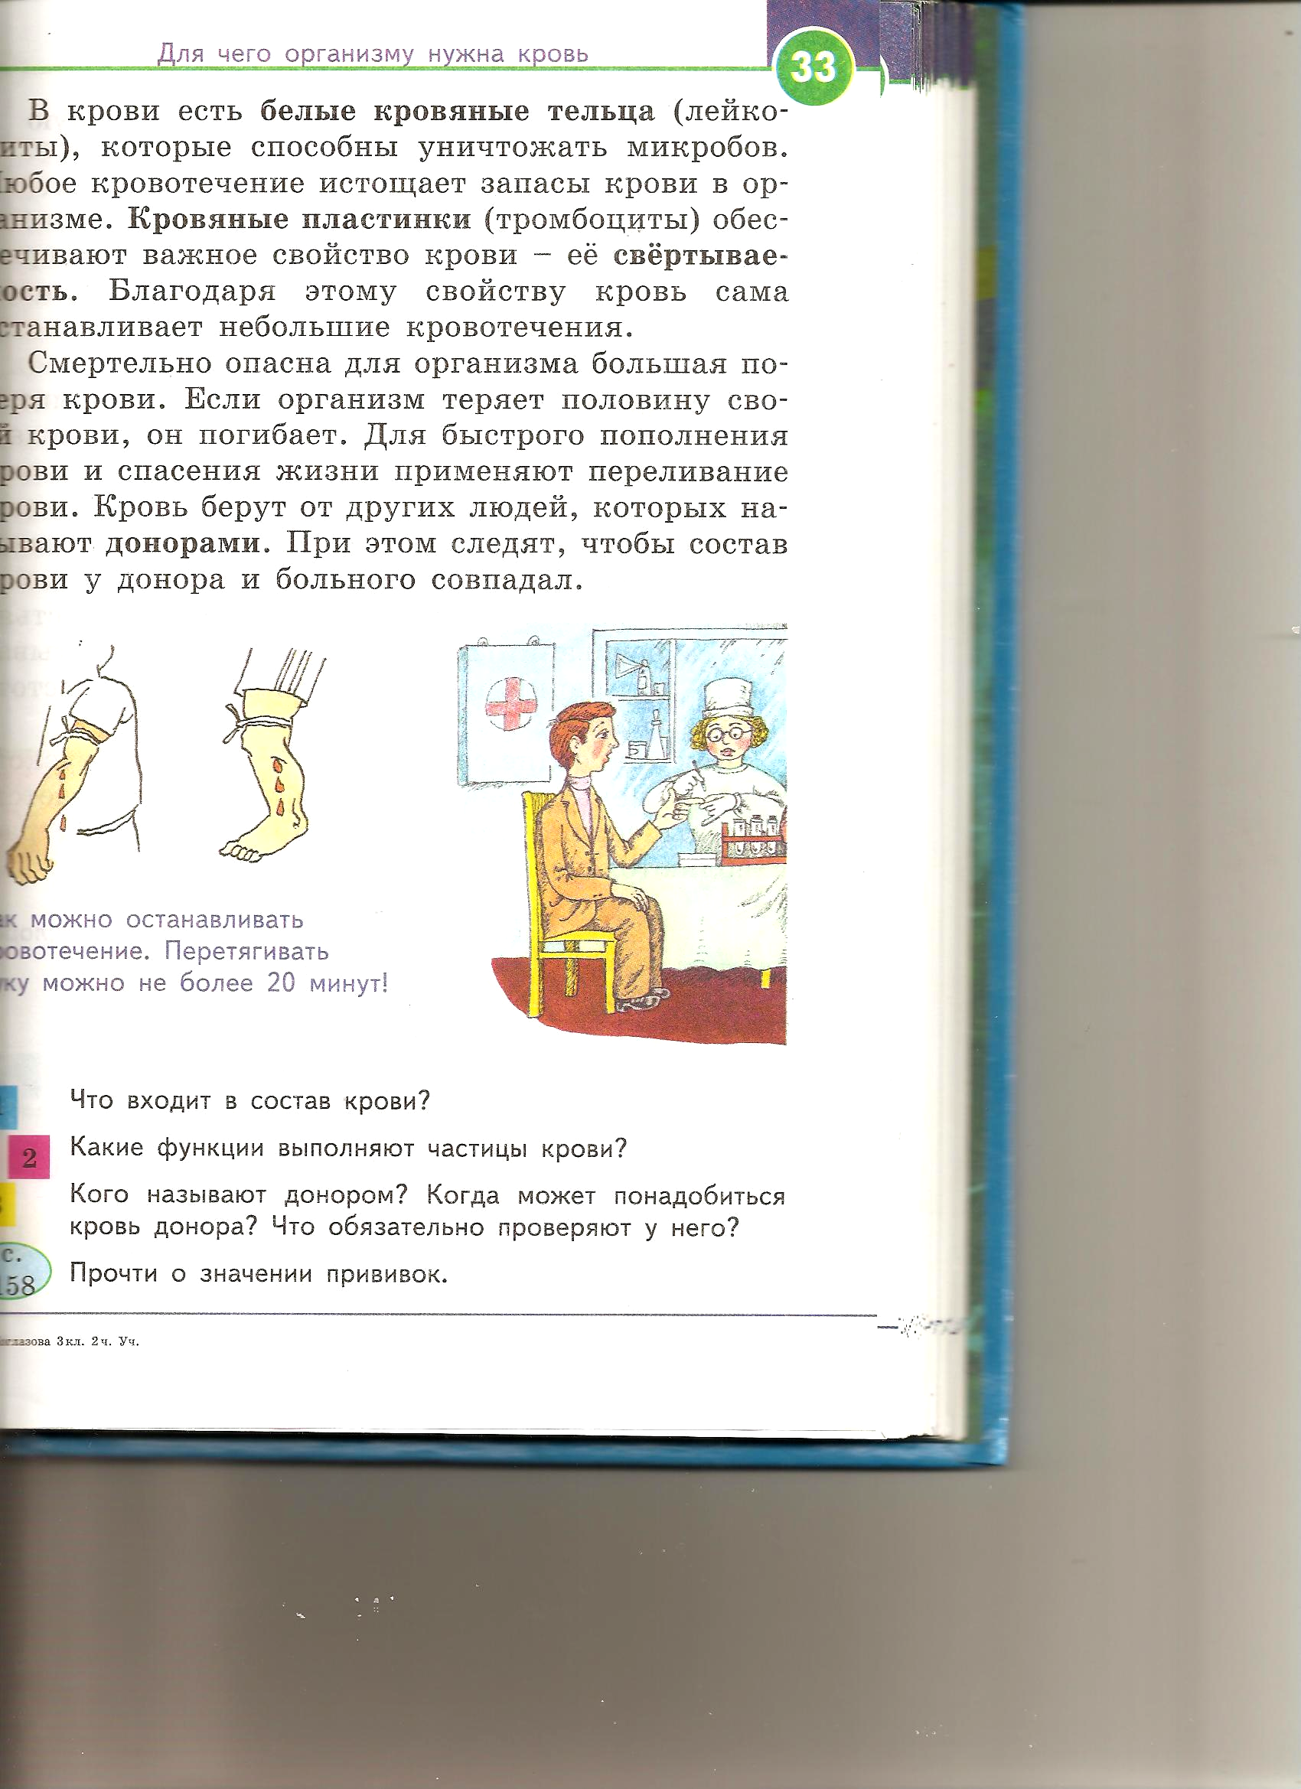Так можно останавливать кровь. Перетягивать можно не более 20 минут.

- Как остановить кровотечение при травмах?
При неглубоких порезах: смазать ранку зелёнкой или йодом.
Если крупный кровеносный сосуд: смазать йодом края ранки, наложить тугую повязку, уложить потерпевшего.
При носовом кровотечении: приложить к переносице лёд и обратиться к врачу.
Запрокидывать голову нельзя!!!
- Ребята, случалась ли у вас кровопотеря?
-Как вы с этим справлялись?
- И кто в этот момент был рядом с вами? ( Ответы детей)

X. Пятый вопрос. Кто такие доноры?
И сейчас мы хотим рассказать вам о таких людях.
Это доноры крови! Герои, которые спасают жизни людей!
Стихотворение о том, как несчастная мать просит помощи для своего ребёнка.
Читает один из обучающихся 3 класса.

Быть донором
Вам надо много денег,
Мне - здоровье дочки,
Может обменяемся?
Сколько стоят ваши почки?
Резус - фактор, очень редкий,
Дайте крови, хоть чуток.
Перечислим вам монетки,
Не застрянет наш должок.
Вам нужны для пива почки,
Разливное пенится,
Да иссякнет ваш источник,
На кефир- изменится.
Наша дочка, ждёт удачи
Ей так хочется чудес,
По ночам достали плачи,
Смех её - давно исчез.
Сколько вас живёт в подвалах,
На вокзалах, разных ,
Сколько гибнет материала,
А вам жалко почек двух?
Ну хотя бы кровь из вены,
Пару кубиков..Не жалко?
Ваши взносы - так беcценны,
Жизнь спасти, намного важно.

-Часто так получается, что человек потерял много крови и ему надо влить кровь и при некоторых тяжёлых заболеваниях человеку тоже срочно нужна кровь!

Кто ему поможет? (ответы детей)
Донор от латинского – дарить, даритель, он дарит человеку жизнь.
Это добровольная передача крови и других органов человека для того, чтобы помочь другим людям вылечиться и выздороветь.
В указанный день люди приходят сдавать кровь. Берут её такое количество, которое не влияет на здоровье, а через некоторое время восстанавливается. Те люди, которые неоднократно сдавали кровь, имеют значок «Почётный донор».
- Какие качества человека являются решающими, чтобы сдать кровь? (милосердие, любовь к ближнему, сострадание, доброта, сочувствие, отзывчивость,….)

XI. Выступление одной из родительниц данного класса - Лаврухиной Елены Владимировны, которая долгое время бала донором.

О донорстве существует очень много мифов:
Первый миф: донорство - это страшно. Безусловно, придти первый раз на Станцию переливания крови бывает не так просто. Но если придти компанией или взять с собой человека более опытного, а всегда в окружении есть тот, который хотя бы раз был донором или является Почетным Донором, сдать кровь и почувствовать себя полезным, что очень важно.
Часто страх обусловлен тем, что люди боятся каких-либо осложнений или возможности получить инфекцию. На сегодняшний день все системы, которые используются при заготовке донорской крови, являются одноразовыми, их невозможно использовать вторично. Таким образом, риск получить какое-либо инфекционное заболевание в процессе донорства на сегодняшний день сведен к нулю в структуре Департамента здравоохранения.
Перед тем, как стать донором, человек должен пройти медицинское обследование. В этот момент нельзя скрывать какие-либо проблемы со здоровьем, потому что только врач, который беседует с потенциальным донором, может дать добро на донорство или посоветует воздержаться, объяснив причину. Причинами отказа могут стать повышенное давление, низкий уровень гемоглобина, хронические заболевания. Также врач может констатировать, что человек никогда не сможет стать донором, но при этом предложить быть пропагандистом донорского движения.
Второй миф: чтобы сдать кровь, нужно далеко ехать, пункт приема крови находится на другом конце города, там придется стоять в длинных очередях. Сейчас это места, которые находятся в достаточно близком расположении от работы или от дома. Во многие организации осуществляются выезды бригад различных служб крови, и принять участие в дне донора, которое проводится на предприятии, также достаточно легко.

Главное - настроиться
Донорство - это не больнее чем обычное взятие крови из вены. Поскольку каждый человек пережил эту манипуляцию, понимает, что это не настолько болезненно. Главное - настроиться на донацию. Есть люди, которые боятся вида крови, однако при донации совершенно не обязательно смотреть на то, как производится процесс инъекции. Можно в этот момент смотреть на симпатичную медицинскую сестру, которая будет всячески вас подбадривать.
Если человек пришел сдавать цельную кровь первично, то берется 450 мл цельной крови и 20 мл крови для исследований. Люди, которые пришли сдавать плазму – это, как правило, опытные доноры. У них никаких страхов не возникает, поскольку операция плазмофереза осуществляется уже после нескольких кроводач. Безопасно все, если эту процедуру одобрил врач. В любом случае при первой донации всегда осуществляется кроводача, поскольку она короче по времени и составляет около 10 минут.
Донору проще адаптироваться ко всем условиям. Процедура плазмофереза длится около 40 минут, к ней надо привыкнуть. В этот момент донор подключается к аппарату, в который вставлена одноразовая система. С точки зрения влияния на здоровье, после кроводачи идет более длительное восстановление, именно поэтому цельную кровь можно сдавать не более 5 раз в год для мужчин и 4-х раз для женщин. Операции плазмофереза могут производиться каждые две недели.

Как подготовиться?
За день до донации и день после донации желательно воздержаться от тяжелых физических нагрузок. Если вы занимаетесь фитнесом или наращиваете мышечную массу, то в день донации и после нее режим должен быть достаточно щадящим. Питание должно быть полноценным, с достаточным количеством витаминов. В свой рацион обязательно включите мясные продукты. Не возбраняется бокал хорошего вина.
XII. Выступление завуча нашей школы – Наумовой Натальи Евгеньевны, которая будучи донором тоже знает о них немало.

Почетные доноры

Три категории почетных доноров: Почетные Доноры Советского Союза, Почетные Доноры России и Почетные Доноры города, где эти люди проживают. Для того чтобы получить звание Почетного Донора России, необходимо сдать кровь 40 раз или плазму 60 раз.
Почетные доноры пользуются следующими льготами: бесплатный проезд на общественном транспорте, 50%-ая скидка на услуги ЖКХ, предоставление санаторно-курортного лечения с определенными льготами. У Почетных Доноров существует 50% скидки на оплату лекарственных препаратов.
На мой взгляд, это очень хорошее подспорье, потому что люди заблаговременно получают почетное звание, начинают пользоваться льготами и, соответственно, могут дальше сдавать кровь, чтобы стать Почетным Донором России. Для Почетных Доноров России предусматривается еще и финансовая выплата из Федерального Бюджета.
Нельзя сказать, что донорами являются преимущественно студенты или домохозяйки. На Станции переливания крови можно встретить от академиков до безработных. Мы проводили исследования, большая часть наших доноров – это люди в возрасте от 27 до 40 лет. Тем не менее встречается достаточно много студентов. Есть люди, которые начали сдавать кровь еще в молодости, а сейчас приближаются к пенсионному возрасту, они являются почетными донорами и продолжают осуществлять донации крови и плазмы.
Мне бы хотелось сказать огромное спасибо всем, кто хочет быть донором, кто стал донором, кто был донором. Низкий вам поклон и ждем вас на Станции Переливания крови или в отделениях переливания крови медицинских учреждений.
XIII. Читает стихотворение обучающийся 3 класса «Донор».
В больничной палате, на детской кровати,
Ребенок ладошками тянется к солнцу.
Ему еще лучик поймать сил не хватит,
Но он вместе с мамой, счастливый смеется.
У матери бело-бескровные губы,
Но горе тихонько прошло нынче мимо,
Спасибо от тех, кто его очень любит,
За взнос ваш бесценный, хотя и не зримый.
Он вырастет станет большим человеком,
И может сумеет спасти жизнь и вашу,
Пока же ребенок тихонько смеется,
И смех этот ценен! И смех этот важен!
День донора нынче, ликует планета,
Спасенных детей миллионы в больницах,
И вам поздравления мчатся по свету,
Они будут жить, развиваться, учиться!
День донора крови, добрее нет даты,
О Светлое дело и без укоризны,
Бьется по миру великим набатом,
Девиз: Больше крови - поболее жизни!
Автор Тамара Сальникова
IVX. Работа с плакатами о донорах.
- Ребята, посмотрите на плакаты, которые пропагандируют донорство.
- Как вы понимаете название «Капля вашей любви» и постарайтесь это объяснить.

Почему это важно?
Сегодня в нашей стране доноров очень мало. На 1000 человек приходится 14 доноров, а должно быть 40. Каждый день 5000 россиян нуждаются в переливании крови.

Кому это необходимо?

Помощь при родах
Когда женщина рожает ребенка, ей может понадобиться переливание крови.
Помощь при травмах
Людям, пострадавшим в авариях, получивших ранения, немедленно требуется кровь.
Поддержание жизни больных гемофилией
В нашей стране около 8000 людей больных гемофилией
Спасение пострадавших в военных действиях
Каждый год в мире происходят военные операции. Людям пострадавшим и раненным в вооруженных столкновениях всегда необходима кровь.
Срочные операции
Ежедневно тысячи людей по всему миру попадают в больницы с травмами, ожогами и обострением хронических заболеваний. Многим из них требуются срочные операции. Кровь в этих случаях всегда необходима.

Незаменимость крови
Кровь — это бесценный дар природы. Сегодня заменить человеческую кровь искусственной невозможно. Для многих больных донорская кровь — это единственный шанс выжить и выздороветь.

Почему некоторые
люди боятся быть
донорами?
- Потому что не знают, как это сделать
- Потому что не знают, что это так важно
- Думают, что это вредно
- Боятся боли
- Боятся заразиться
- Не знают, могут ли быть донорами

Почему это важно
для тебя?
Если каждый россиянин хотя бы 1 раз сдаст кровь, потребности крови в России будут полностью удовлетворены.
Донорство — это проявление доброты.
Донорство — это взаимопомощь: сегодня ты спас кому-то жизнь, а завтра кто-то может помочь тебе и твоим близким.
VX. Прослушивание песен о донорах:
«По капельке любовь даря» Ю. Михальчик и А.Носач (музыка и слова А.Носач)

ДОНОРЫ — это герои. С одной стороны — они обычные люди, которых ты видишь каждый день, но каждый донор может спасти чью-то жизнь.

Стань донором в будущем и расскажи о донорстве другим!

X. Итог классного часа.

- Что нового вы узнали?

- Что вам запомнилось больше всего?

Какой вывод сделали для себя?
- Кто из вас в будущем хотел бы стать донором?
- А теперь, ребята, кому понравился классный час, возьмите красный жетон, если не понравился – жёлтый. Показываем!

Спасибо.

